Технические характеристики
Наименование |  | Характеристики | Кол-во
Энергоаккумулятор |  | ОКПД 2 29.32.30.390  Транспортное средство КАМАЗ 658901-40LE А163ХР156;  год выпуска 2022;  VIN код ХЕ26589АGN0000035;  Запчасти должны быть оригинальные.  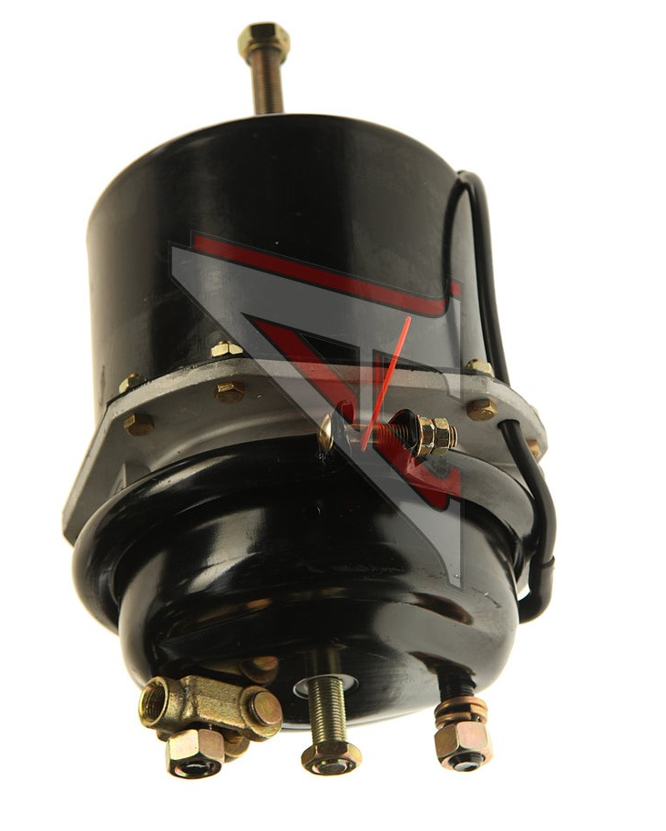 | 2 шт.
Энергоаккумулятор |  | ОКПД 2 29.32.30.390  Транспортное средство трактор КАМАЗ Т2530 В066ВУ 156  год выпуска 2022;  VIN код XTC651155N1482116;  Запчасти должны быть оригинальные. | 2 шт.
Бензонасос (для инжектора) | ОКПД 2 29.32.30.390  Транспортное средство Газель 3009D9 А 765 ЕЕ 156 год выпуска 2020  VIN код Z783009D9L0062741;  Запчасти должны быть оригинальные. |  | 2 шт.
Бензонасос | ОКПД 2 29.32.30.390  Транспортное средство УАЗ АФ-371810 А 740 РУ 156;  год выпуска 2021;  VIN код X9Н371810М6000011;  Запчасти должны быть оригинальные. |  | 2 шт.
Бензонасос | ОКПД 2 29.32.30.390  Транспортное средство УАЗ 390945 Е155АН156 год выпуска 2023;  VIN код ХТТ390945R1201703;  Запчасти должны быть оригинальные. |  | 2 шт.

